2017上半年教师资格证面试真题及解析：高中政治(第一批)
一、考题
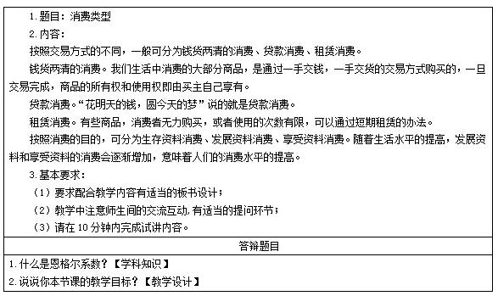
二、考题解析
高中思想政治《消费类型》主要教学过程及板书设计
教学过程
环节一：课堂导入
设置情景，导入新课。多媒体展示几个消费的图例：
A.小王去超市买酸奶，结完账后走出超市。B.小张贷款买了一辆车。C.小李到租书店租了一本书看。
教师：这些消费的例子在我们身边很常见，大家知道它们分别属于什么消费类型吗?今天就让我们一起来学习消费类型，一起找找答案。
环节二：新课讲授
1.按照交易方式划分
(1)钱货两清的交易
活动一：猜一猜
多媒体展示：“一手交钱，一手交货”的案例图片。引导学生思考：这是一种什么样的消费类型?
教师总结：我们生活中消费的大部分商品，是通过一手交钱，一手交货的交易方式购买的。一旦交易完成，商品的所有权和使用权即有买主自己享有。
(2)贷款消费
看图析理：多媒体展示图片，想一想：你赞同谁的观点?说明理由。学生讨论，分享观点。
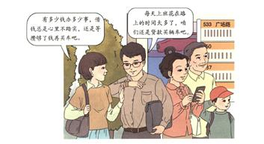
教师总结：“花明天的钱，圆今天的梦”说的就是贷款消费。
(3)租赁消费
活动：案例分析—记者在玩具店采访一个孩子的妈妈关于租用玩具的看法。
引导学生想一想：你会选择租赁消费方式吗?通常会租什么商品?说说你的理由。学生交流，分享。
教师总结：有些商品，消费者或无力购买，或因使用的次数有限不想购买，可以通过短期租赁的办法，不变更该商品的所有权，而获得该商品在一定期限内的使用权。这就是租赁消费。
2.按照消费目的划分
活动二：读一读
教师组织学生阅读教材第19页，读完之后说说按照消费目的划分，消费类型可以分成哪几个类型?
学生阅读教材后回答：按照消费目的，可以分成生存资料消费、发展资料消费和享受资料消费。
活动三：想一想
追问：那么再大家想一想，我们生活中哪些消费属于生存资料消费，那些消费属于发展资料消费，哪些消费属于享受资料消费?(学生思考讨论，分享观点，教师从旁进行正确引导)
总结：(1)生存资料消费：日常为了生活购买的衣、食、住、行等生活必需品，如粮食，衣服等。
(2)发展资料消费：为了提高自己劳动素质而使用的。比如：接受教育、参加培训等等。
(3)享受资料消费：为了享受。比如：泡吧、KTV消费，购买高档轿车，名牌服装，去旅游等。
环节三：巩固提高
多媒体展示下列资料：住在某著名小区的张先生的住房是一次性购买的，双休日一家三口常常租一辆旅游车观光旅游。根据今天所学知识，思考张先生一家的消费类型都有哪些?学生思考回答。
教师总结：张先生家一次性购买住房属于钱货两清的消费;同时购买住房属于生存资料消费;张先生家租旅游车观光属于租赁消费和享受资料消费。
环节四：小结作业
师生一起总结今天学习的内容。请学生预习下节课内容《树立正确的消费观》。
板书设计
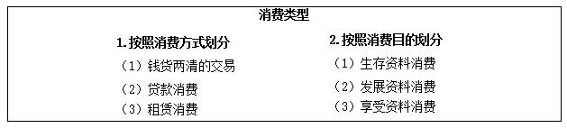
答辩题目解析
1.什么是恩格尔系数?【学科知识】
【参考答案】
恩格尔系数是食品支出总额占个人消费支出总额的比重。19世纪德国统计学家恩格尔根据统计资料，对消费结构的变化得出一个规律:一个家庭收入越少，家庭收入中(或总支出中)用来购买食物的支出所占的比例就越大，随着家庭收入的增加，家庭收入中(或总支出中)用来购买食物的支出比例则会下降。推而广之，一个国家越穷，每个国民的平均收入中(或平均支出中)用于购买食物的支出所占比例就越大，随着国家的富裕，这个比例呈下降趋势。
2.说说你本节课的教学目标?【教学设计】
【参考答案】
根据课程标准和教材分析，我设置了如下的教学目标：
①知道消费的类型，理解各个消费类型之间的区别。
②逐步提高参与经济生活的能力，学会理智消费。
③树立正确的消费观念。

